Государственное бюджетное общеобразовательное учреждение города Москвы «Бауманская инженерная школа № 1580»

Номинация: Инженерный класс

ИСПОЛЬЗОВАНИЕ ОБРАЗОВАТЕЛЬНЫХ РЕСУРСОВ ВУЗОВ
ПРИ РАБОТЕ В ИНЖЕНЕРНЫХ КЛАССАХ

Казакова Юлия Владимировна,
учитель физики

Москва, 2023 г.

В московских вузах создана уникальная образовательная среда для подготовки учащихся по самым разным направлениям.
Цель практики: помочь учащимся сформировать свою индивидуальную образовательную траекторию и достичь результатов в рамках предпрофессиональной деятельности.
Задачи практики:
- Изучить предложения вузов в рамках проекта «Инженерный класс в московской школе» и составить план работы.
- Создать систему информирования учащихся о проходящих на базе вузов мероприятиях.
- Организовать участие учащихся в мероприятиях в соответствии с их запросами.
- Провести анализ результатов учащихся в рамках предпрофессиональной деятельности и внести корректировки.
Этапы реализации проекта
- Подготовительный (анализ сайтов вузов, подготовка презентации и информационных листов, рассылка).
- Организационный (составление плана участия учащихся в мероприятиях, формирование команд, формулирование тем проектов, распределение ролей в команде, обсуждение хода работы, репетиции и т.д.).
- Участие в мероприятиях (сопровождение, обсуждение результатов и новых идей, анализ ошибок).
- Подведение итогов за год, обсуждение результатов, планирование работы на следующий год.
Методы реализации практики
Анализ информации о поступлении учащихся в вузы показал, что самыми востребованными являются: МГТУ, МИРЭА, МГУ, МФТИ, ВШЭ, МАИ, МЭИ, Московский Политех, МИСиС и др. При каждом вузе есть центр, отделение или факультет довузовской подготовки, которые готовы сотрудничать со школами. Найти необходимую информацию можно на сайте вуза. Что же они предлагают?
- Конференции для учащихся: «Потенциал» (МЭИ), «Юниор» (МИФИ), «От атома до галактики» (МГУ), «Дни науки МИСиС», «Гагаринские чтения» (МАИ), «Высший пилотаж» (ВШЭ), «Старт в науку» (МФТИ) и т.д. Призёры и победители конференций имеют дополнительные баллы при поступлении в вуз, награждаются путёвками на тематические смены в лагеря «Смена», «Артек», «Сириус», «Орлёнок».
- Отраслевые олимпиады: «Шаг в будущее» (МГТУ им. Н.Э. Баумана), «Высшая проба» (ВШЭ), «МИСиС зажигает звёзды», «Физтех» (МФТИ), «Точка отсчёта» (Станкин), «Ломоносов» (МГУ) и т.д. На сайтах есть архивы заданий с решениями. Учителю остаётся только координировать работу учащихся по подготовке. Победители и призёры олимпиад тоже получают дополнительные баллы при поступлении в вузы.
- ЦТПО с актуальными программами обучения: 3Д моделирование и прототипирование, автоматизированные системы, робототехника, космонавтика, геоинформатика, программирование и т.д. Без этих навыков и знаний невозможно сделать современный качественный проект. Многие темы проектов зарождаются именно в ЦТПО, учителю остаётся лишь помочь развить и оформить проект.
- Летние инженерные школы дают возможность одарённым и мотивированным детям бесплатно пройти краткосрочные курсы по интересующим их программам. Обычно обучение на курсах заканчивается защитой проекта.
- «Университетские субботы» - очень полезные мероприятия в образовательном и профориентационном плане. На них тоже можно почерпнуть идеи для будущих проектов.
- МГТУ им. Н.Э. Баумана проводит для учащихся 8-11 классов интересные лабораторные практикумы на разных факультетах, где сначала учащихся знакомятся с направлениями работы, дают необходимые теоретические знания, потом они выполняют практическое задание и готовят отчёт.
- Дни открытых дверей.
- Подготовительные курсы (ОГЭ, ЕГЭ и творческие испытания).
Следующий важный этап работы – довести информацию о мероприятиях до учащихся. Это можно сделать с помощью презентации с активными ссылками на сайты вузов и перечнем всех мероприятий. Учащимся не придётся блуждать самим по сайтам в поисках нужной информации, ссылки всегда будут под рукой (приложение 1).
Каждый месяц удобно делать рассылку учащимся информационных листов (в формате PDF) со ссылками на регистрацию на олимпиады, конференции, «Университетские субботы», инженерные каникулы, дни открытых дверей и т.д. (приложение 2).
В начале года проводится опрос учащихся об их предпочтениях, и формируются команды по интересам. Команда олимпиадников самостоятельно готовится, изучая архивы задач на сайтах вузов. Отдельные команды из 3-5 человек формируются для выполнения проектов, участия в командных соревнованиях и выполнения кейсов. В команде, выполняющей проект, у каждого учащегося должна быть своя роль. Нужны ребята, владеющие 3Д моделированием, прототипированием, программированием, умеющие делать презентации и видеомонтаж, публично выступать. Проектная деятельность – одно из сложнейших направлений в работе учителя и учащихся.
Принципы работы в инженерных классах:
- Составление графика участия в мероприятиях и оперативное информирование учащихся.
- Охват всех мероприятий (олимпиады, проекты, кейсы, дни открытых дверей и т.д.).
- Знание интересов и возможностей учащихся.
- Создание команд из учащихся разных классов.
- Не бояться браться за то, что ты не умеешь.
- Знать, где найти ресурсы и поддержку (деловые связи).
- Работа на результат.
- Учёт всех достижений (портфолио).
- Публикация лучших проектов учащихся.
Активное использование в работе ресурсов вузов позволяет ребятам достигать высоких результатов.
Результаты учащихся
Результаты учащихся приведены за 2021-2022 и 2022-2023 уч. гг. по направлениям: командные соревнования (таблица 1), участие в конференциях, олимпиадах ВсОШ, МОШ и отраслевых, результаты ОГЭ.
Таблица 1.
Результаты командных соревнований

2021-2022 уч. год |  | 2022-2023 уч. год
Название мероприятия | Участники и результат | Название мероприятия | Участники и результат
Осенний кубок IX сезона  Международного инженерного чемпионата  «CASE-IN» | Финалисты  «Культиватор»: Зейгман К. 9«К»  Костин К. 9«К»  Бирюков А. 9«К»  Авакян С. 9«К»  Финалисты  «Спектр»: Морозова В. 9 «З»,,  Марко М. 9 «З»,  Гиголаев А. 9 «К»,  Рогачёв Е. 9 «К» | Осенний кубок X сезона  Международного инженерного чемпионата «CASE-IN» | ПОБЕДИТЕЛИ  «Зайчики»:  Ревин В. 10 «Д»  Гребенников И.10«С»  Зейгман К. 10 «Д»  Оглоблина А. 10 «Д»
Основной  весенний сезон Международного инженерного чемпионата  «CASE-IN» | Финалисты  (4 место)  «Мальчики-зайчики»: Ревин В., Костин К., Гребенников И., Яковлев К. (9 «К»)  Участники  «Косинусоида»: Рогачёв Е. (9 «К»), Морозова В. (9 «З»), Каменский Е. (9 «Ж»)  Горобцов П. (9 «Ж»)  Участники  «Электрочайники» Зейгман К., Авакян С., Оглоблина А. (9 «К»), Монастыренко Л. 9 «З»
Турнир молодых учёных  «ФИЗМАТ-БОЙ 2.0» | Диплом Победителя  Дерткезов В. (9З), Марко М. (9З),  Поздеев А. (9Ж), Михалёв А. (8И).  Инд. зачёт.  1 место Поздеев А.  2 место Марко М. | Турнир молодых  IT-инженеров  «КИБЕР-БОЙ 2.0» | Диплом Победителя  Марко М. 10 «З»,  Дерткезов В. 10 «З», Калистратова С., Данильян И. 10 «З»,  Носов Д. 10 «З»  Инд. зачёт.  1 место Марко М.
Блиц-тур  VI Олимпиады Мегаполисов | Призёры  (8 место по Москве)  Физика:  Гиголаев А. (9), Шомполов М. (11);  Информатика: Кирилюк М. (11),  Буев А. (11);  Математика:  Кулаков Н. (10),  Кравченко С. (10);  Химия:  Свиридов В. (10),  Михайлюк Я. (10) | Физический блиц-турнир «Время решений!» МГТУ им. Н.Э. Баумана | 8-9 классы – 3 место Карпенко И. 9З, Герасименко Ф. 9З, Цветнова И. 8Е, Антонов М. 8В  10-11 классы – 2 место  Оглоблина А.10Д, Поздеев А. 10Ж, Шарудин Н.11Л, Данчивский Д 11Д
 |  | Конкурс практико-ориенти-рованных и исследовательских проектов «Бауманка. Битва интеллектов» | 1 место - направление «Авиация, космос и вооружение»:  Морозова В. 10 «З»,  Калистратова С.10«З»  Дерткезов В. 10 «З»,  Трощенков А. 10 «З»,  Незаметдинов С.  2 место - направление  «Техника и технологии»:  Кузнецов Е. 9 «П»  Черненко М. 9 «П»  Иутин И. 9 «П»

Участие в конференциях
2021-2022 уч. год
Морозова Варвара, 9 «З» - «Флотилия малых космических зондов для решения прикладных задач на околоземной орбите»
Открытая городская научно-практическая конференция «Наука для жизни» - Победитель

Открытая московская инженерная конференция школьников «Потенциал» - Диплом 2 степени
Конкурс проектов «Юные техники и изобретатели – 2022» в рамках Городского фестиваля НТТМ «Образование. Наука. Производство» - победитель
XLVIII Международная молодёжная научная конференция «Гагаринские чтения» - Диплом 1 место
Всероссийский проект «Space p. Открытый космос. 2.0» (Организатор Общероссийская общественно-государственная детско-юношеская организация «Российское движение школьников» (РДШ)) - победитель
Всероссийский фестиваль «Открытый космос» (г. Самара) - Диплом 2 степени
Всероссийском научно-технический конкурс «ИнтЭРА» (конкурс «Спутникостроение») – 3 место
Конкурс научно-исследовательских работ "Ученые будущего" – участник.

Ревин Владимир, Гребенников Иван, Рогачёв Егор, 9 «К» - «Создание модели плёночного фотоаппарата»
Городской конкурс проектных работ школьников «Инженерный старт» - участники
Открытая городская научно-практическая конференция «Инженеры будущего» - призёры
Открытая московская инженерная конференция школьников «Потенциал» - Диплом 2 степени
VΙΙ научно-практическая конференция школьников «От атома до галактики» (отделение прикладной математики физического факультета МГУ) - Диплом 1 степени
Конкурс проектов «Юные техники и изобретатели – 2022» в рамках Городского фестиваля НТТМ «Образование. Наука. Производство» - участники
2021-2022 уч. год
Морозова Варвара, 10 «З» - «Конструкция спутников CUBESAT 3U для стыковки в составе флотилии»
Всероссийский проект «Space π. Открытый космос. 3.0», номинация «3U-кубсаты Space π» - победитель.
Ревин Владимир, Гребенников Иван, Рогачёв Егор, 10 «Д» - «Создание многофункционального БПЛА»
Городской конкурс проектных работ школьников «Инженерный старт» - участники
Кузнецов Егор, Черненко Михаил, Иутин Илья, 9 «П» - «Бионический дизайн корпуса автомобиля»
Конкурс практико-ориентированных и исследовательских проектов «Бауманка. Битва интеллектов» - Диплом за лучшую работу

Результаты участия в олимпиадах 2021-2022 уч. год
«ВсОШ» муниципальный тур физика
2 победителя (Гиголаев А., 9 «К» и Оглоблина А. 9 «К»)
11 призёров
«ВсОШ» региональный тур
Гиголаев Артём, 9К – победитель
Оглоблина Александра, 9К - призёр
Костин Константин, 9К - призёр
«ВсОШ» заключительный этап
Гиголаев Артём - участник
«МОШ» заключительный этап
Гиголаев Артём, 9К – призёр 3 степени
«Шаг в будущее» (физика), МГТУ им. Н.Э. Баумана
Зейгман Константин – 2 место
Костин Константин – 2 место
Гиголаев Артём – 2 место
Кобин Максим – 2 место
Оглоблина Александра – 2 место
Алтухова Диана – 2 место
Олимпиада «Физтех»
Гиголаев Артём – Диплом 3 степени
Отраслевая олимпиада школьников «Газпром» по физике
Зейгман Константин, 9К – призёр
Олимпиада школьников «Ломоносов» по физике
Морозова Варвара - Диплом III степени
Олимпиада «МИСиС зажигает звёзды»
Морозова Варвара- Диплом II степени

Результаты ОГЭ по физике в 2022 году

9 «К», сдавали 26 чел. из 30 (87%). Средний балл 35,44
3 | 4 | 5
0 | 5 (19%) | 21 (81%)
9 «З», сдавали 25 чел. из 28 (89%). Средний балл 36,88
3 | 4 | 5
1 (4%) | 8 (32%) | 16 (64%)

Работы учащихся, выполненные на базе МГТУ им. Н.Э. Баумана, кафедра МТ-11:
1. Пересадько А.В. Формирование наноструктурированных покрытий методом магнетронного распыления.
2. Нехорошева В.С., Казакова Ю.В., Сидорова С.В. Формирование наноструктурированных покрытий методом термического испарения в вакууме. // «Физика для школьников» - М.: Изд. Школа-Пресс.– № 3, 2018. – с.42-48.

3. Казаков Б.Ю. Исследование влияния топологии подложки на формирование и рост островковых тонких плёнок меди. [Электронный ресурс] Режим доступа: https://profil.mos.ru/inj/proekty/2019-07-09-14-37-14.html

Работы учащихся, выполненные на базе ЦТПО МГТУ им. Н.Э. Баумана (опубликованы):

1. Сержанов А., Бородавко Н., Будняк А.Н., Казакова Ю.В. Учебная модель «Теллурий». // «Физика для школьников» - М.: Изд. Школа-Пресс.– № 2, 2022. – с.2-6.

2. Гребенников И.Р., Ревин В.А., Рогачёв Е.А., Казакова Ю.В. Создание модели плёночного фотоаппарата // «Физика для школьников» - М.: Изд. Школа-Пресс.– 2022, № 3, стр. 19–24.

3. Морозова В.А. Флотилия малых космических зондов для решения прикладных задач на околоземной орбите// «Физика для школьников» - М.: Изд. Школа-Пресс.– 2022, № 3, стр. 25- 48.
Практическое значение
- Формирование у учащихся установки на активное участие в мероприятиях инженерной направленности и достижение успеха.
- Развитие коммуникативных компетенций, ответственности и лидерских качеств при работе в команде.
- Приобретение учащимися новых умений (программирование, прототипирование, моделирование, конструирование и т.д.), получение новых знаний в рамках предпрофессиональной деятельности.
- Моделирование учащимися собственного маршрута в достижении успеха через участие в олимпиадах, проектах, кейсах и т.д.
- Формирование весомого портфолио активных учащихся.
- Представленный опыт может быть использован учителями физики, информатики и преподавателями ДО работающими в инженерных классах.
Перспективы работы
- Расширить охват учащихся проектной работой.
- Повысить результативность самоподготовки к олимпиадам.
- Повысить посещаемость учащимися «Университетских суббот».
Трансляция опыта реализации педагогической практики
Публикации:
- Физико-математическое и технологическое образование: проблемы и перспективы развития: материалы V Международной научно-методической конференции, г. Москва, 4-7 марта 2019 г. / отв. ред. С. В. Лозовенко [Электронное издание сетевого распространения]. – Москва: МПГУ, 2020. – 524 с. Казакова Ю.В. Подготовка учащихся к выбору инженерного профиля обучения (из опыта работы), стр. 366-379
- Казакова Ю.В. Как вырастить инженера? // «УГ Москва», № 49 от 3 декабря 2019 г. - Режим доступа:
https://ug.ru/wp-content/uploads/2019/12/ug-moskva-%E2%84%9649-2019.pdf
- Казакова Ю.В. Использование образовательных ресурсов вузов для подготовки учащихся к выбору инженерного профиля обучения. // «Физика в школе» - М.: Изд. Школа-Пресс. - № 7, 2021. – стр. 40-43.
Выступления:
02.03.22 VIII международная научно-методическая конференция «Физико-математическое и технологическое образование: проблемы и перспективы развития» (Институт физики, технологии и информационных систем МПГУ, Москва). https://phmt-ed.ru/#4
Тема: «Использование образовательных ресурсов вузов при работе в инженерных классах». https://www.youtube.com/watch?v=Lq1Xocgliww
28.04.22 Национальный методический семинар педагогов-физиков
https://physicseducation.ru/
Тема: «Использование образовательных ресурсов вузов при работе в предпрофильных и профильных инженерных классов»
https://www.youtube.com/watch?v=Ed7k53mtP6o

Приложение 1.
Фрагмент презентации с активными ссылками на сайты вузов
и перечнем всех мероприятий
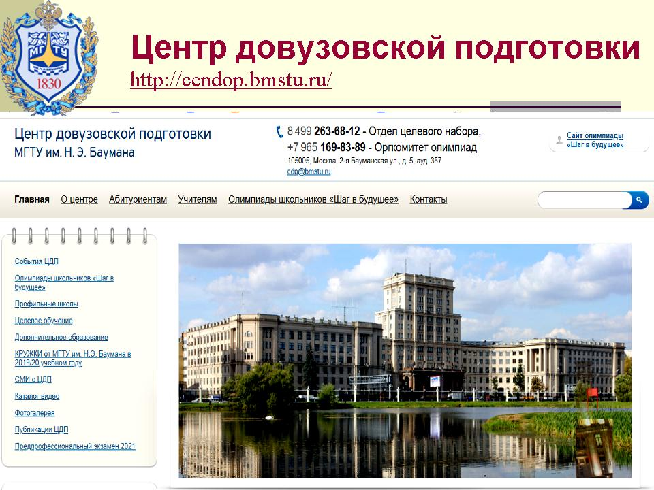
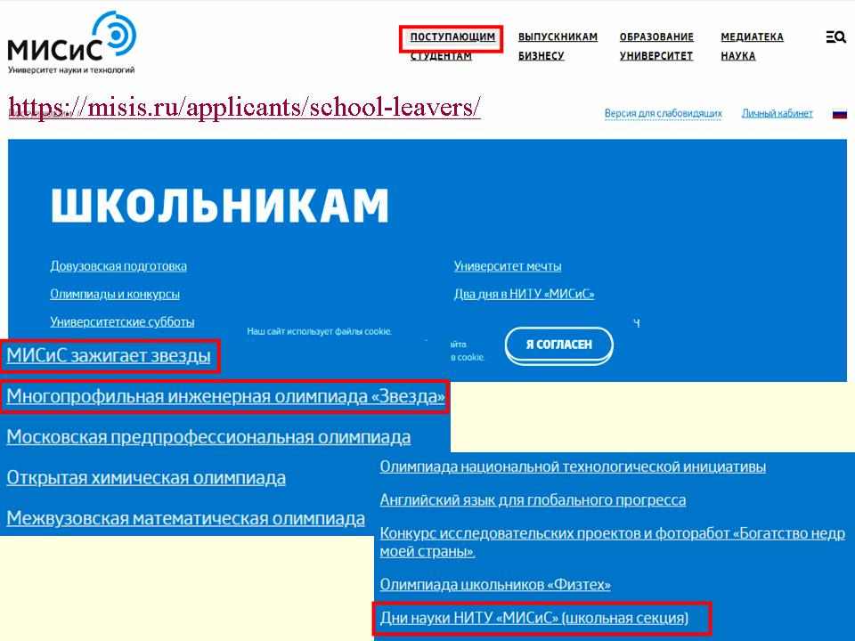
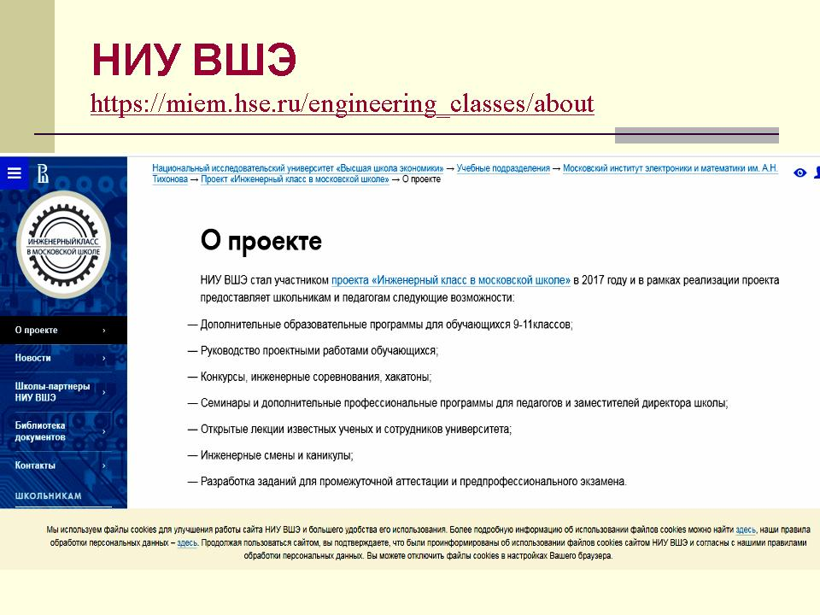

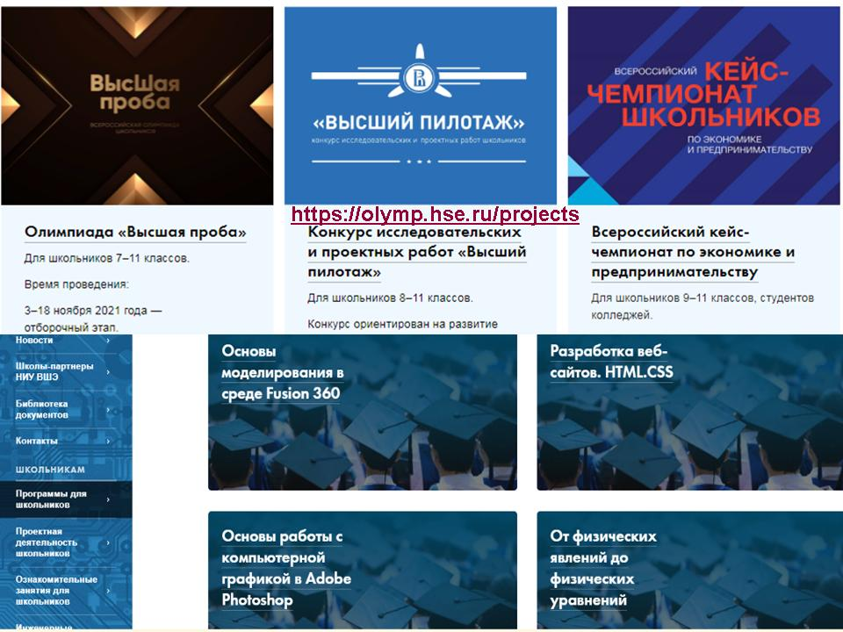
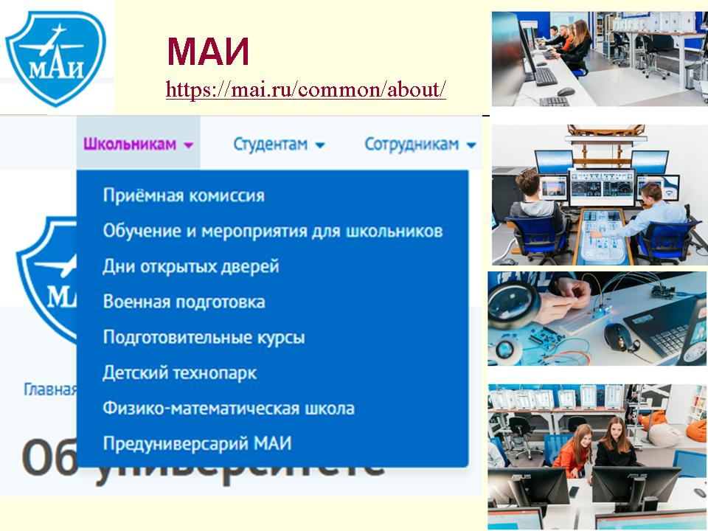

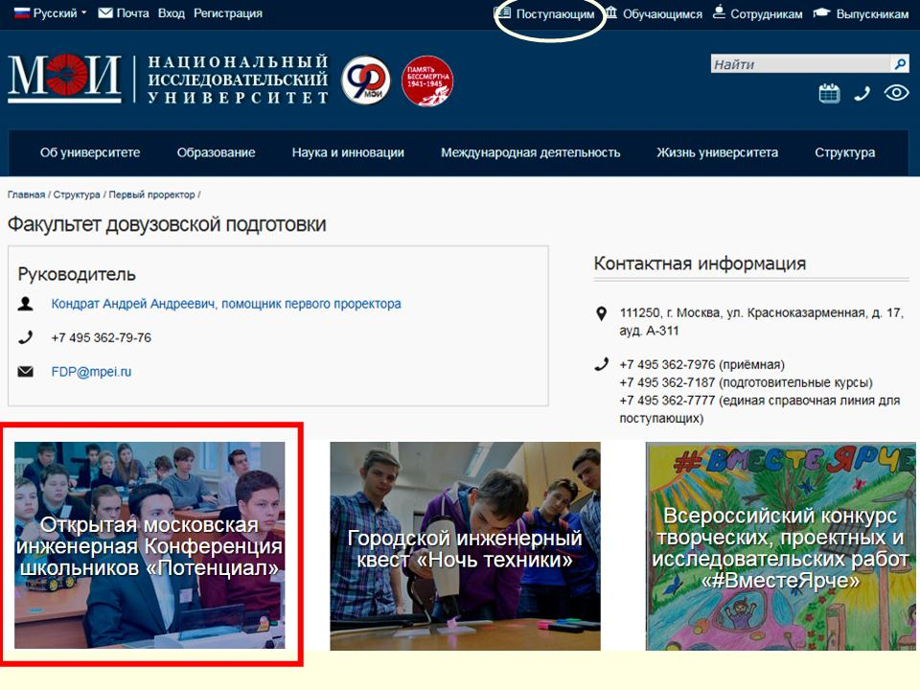
Приложение 2.
Пример информационного листа с мероприятиями на месяц
Октябрь
- Конкурс практико-ориентированных и исследовательских проектов «Бауманка. Битва интеллектов». 9-11 кл. (МГТУ им. Н.Э. Баумана). – Идёт регистрация команд на установочные семинары до 1 октября.
https://profil.mos.ru/inj/novosti/6301-konkurs-praktiko-orientirovannykh-i-issledovatelskikh-proektov-baumanka-bitva-intellektov-v-mgtu-im-n-e-baumana.html
- Олимпиада «Шаг в будущее» - регистрация, участие в 1 туре. 8-11 кл.
https://olymp.bmstu.ru/ru
- ВОШ школьный этап
https://vos.olimpiada.ru/
- 28.09 – астрономия 5-11 класс
- 11.10 – физика 7-11 класс
- 19.10 – математика 7-11 класс
- 25.10 – информатика 7-11 класс
- Национальная технологическая олимпиада (НТО).
https://my.ntcontest.ru/?utm_source=website&utm_medium=button&utm_campaign=nto&_ga=2.48919078.1253513643.1664114958-1525767922.1662552925#participants
Регистрация для 8-11 классов 29.08 – 28.10.2022.
Отборочный этап: с 18.09.22
Регистрация для 5-7 классов 29.08 – 01.10.2022.
Отборочный этап: 19.09 – 16.10.2022
- XLV Турнир имени М. В. Ломоносова (регистрация с 19.09, участие 02.10.22)
Олимпиада проводится в онлайн формате.
Правила проведения и особенности https://turlom.olimpiada.ru/45turnir
Регистрация https://turlom.olimpiada.ru/45turnir_reg
Отраслевые олимпиады. Регистрация. Отборочные этапы.
- Олимпиада «МИСиС зажигает звёзды» регистрация до 30 сентября 2022 года, отборочный этап с 3 октября по 23 октября в дистанционном формате, 7-11 кл. http://mzz.misis.ru/
- информационно-технологическое (7-11 класс);
- техническое (8-11 класс);
- физико-химическое (9-11 класс).
В рамках подготовки к проведению Олимпиады НИТУ «МИСиС» планирует проведение Online-cеминаров «Разбор типовых ошибок при решении олимпиадных задач инженерной направленности» по всем направлениям.
Регистрация открыта с 6 по 30 сентября 2022 года.
Отборочный этап Олимпиады будет проводиться в период с 3 октября по 23 октября 2022 года в дистанционном формате.
Заключительный этап Олимпиады пройдет в период с 12 по 26 ноября 2022 года на площадке НИТУ «МИСиС».
- Олимпиада «Высшая проба» (ВШЭ), регистрация с 03.10.22.
https://olymp.hse.ru/mmo/

«Высшая проба» включена в Перечень олимпиад школьников и дает следующие льготы дипломантам 11 класса:
- поступление в вузы РФ без вступительных испытаний;
- 100 баллов за ЕГЭ по предмету, соответствующему профилю олимпиады.
- Интернет олимпиада школьников по физике (СПбГУ ) http://distolymp2.spbu.ru/olymp/index_reg.html - идёт регистрация
- Физтех (МФТИ) https://olymp-online.mipt.ru/#section-timeline - идёт регистрация
- Газпром https://olympiad.gazprom.ru/ идёт регистрация до 10 октября
- Росатом (МИФИ) https://olymp.mephi.ru/rosatom/about
Инструкции по процедуре участия в отборочных этапах олимпиады будут опубликованы в начале октября.
16 октября 2022 - очный отборочный тур олимпиады Росатом по математике в Москве на базе НИЯУ МИФИ (Каширское шоссе, 31)
23 октября 2022 - очный отборочный тур олимпиады Росатом по физике в Москве на базе НИЯУ МИФИ (Каширское шоссе, 31)
- WorldSkills Москвы – следите за информацией на сайте https://ochm21.worldskills.moscow/
- «История моей семьи в истории России» (ГМЦ). Подготовка работ.
Регистрация до 01.12.23

